Pressemeddelse september 2016

Verdenspremiere på IAA: den første eldrevne Crafter
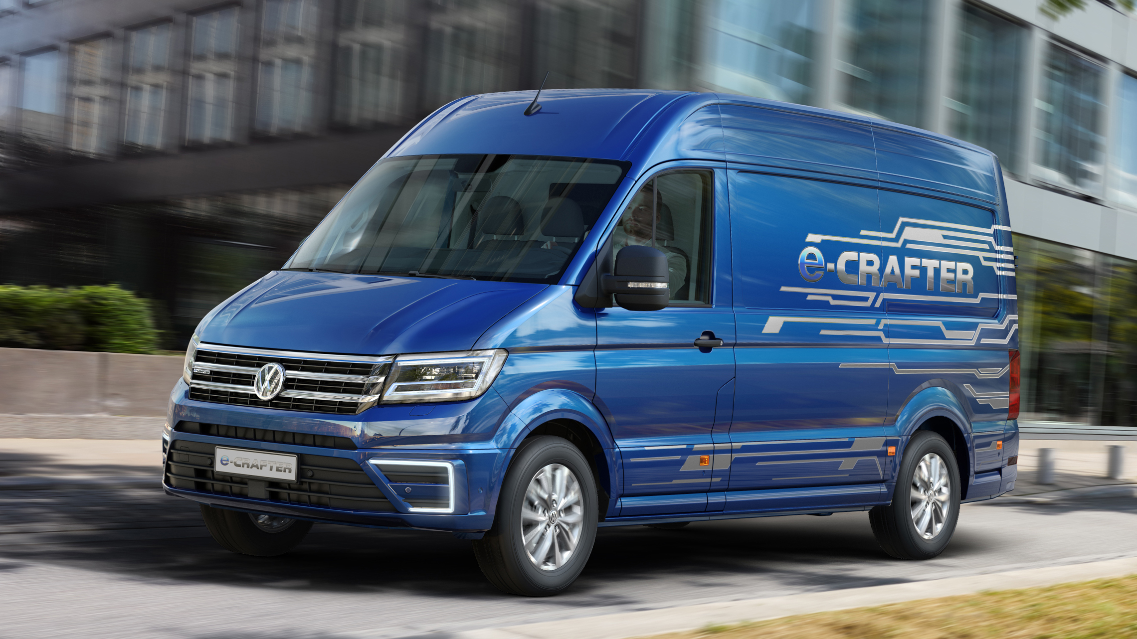

- Verdenspremiere på den første Crafter med elmotor
- Konceptbil demonstrerer næsten produktionsklar nulemissionsløsning for varetransport i byer.
- Uændret rummelighed sammenlignet med en konventionel motoriseret Crafter
- Kan laste op til 1,7 ton
- Rækkevidde på over 200 km
- De første eksemplarer tages i brug i 2017

Volkswagen Erhvervsbiler præsenterer på IAA-messen i Hannover den nye e-Crafter konceptbil, der demonstrerer en gennemtænkt løsning designet til nulemissionsvarekørsel i bycentre. De første e-Crafter ruller ud til kunder i løbet af 2017.

Volkswagen Erhvervsbiler har fra starten i udviklingen af den nye Crafter arbejdet med en eldrevet version og således kunnet optimere konstruktionen til dette. Det betyder, at der ikke er gået på kompromis med de funktionelle kvaliteter i forhold til en Crafter med dieselmotor.

e-Crafter har ligesom de øvrige Crafter-modeller robuste indre kvaliteter, så som en suveræn varerumsvolumen på 11,3 m³ og en maksimal højde i varerummet på op til 1.961 mm. Varerummets bredde mellem de bageste skærmkasser er på 1.380 mm, og lasten kan mål op til 4.855 mm i længden, hvilket betyder, at e-Crafter har uændrede indre mål i forhold til en almindelig Crafter.

Med en 4,2 ton totalvægt accelereres e-Crafter op til en topfart på 80 km/t ved hjælp af en 100 kW stærk elmotor. Dermed er e-Crafter tilstrækkelig motoriseret til at klare kørsel både inde i centrum af byerne og på større motortrafikveje. Takket være et maksimalt drejningsmoment på 290 Nm, der leveres uden tøven fra elmotoren, accelererer e-Crafter overlegent selv med en nyttelast på 1.709 kg ombord.

e-Crafters batteripakke består af 312 celler og har en maksimal kapacitet på 43 kWh, og varerummets generøse dimensioner er bevaret, idet batteriet er placeret under gulvet. Afhængig af bilens konfiguration giver batteriet en rækkevidde på mere end 200 km, og det er muligt at lade batteriet 80% op på 45 minutter.

Volkswagen Erhvervsbiler har i udviklingen af e-Crafter taget højde for en fremtidig udvikling indenfor batteriteknologi, der – afhængig af kundeønsker og specifikationer – vil kunne byde på en rækkevidde på op mod 400 km.

Det er en spændende udvikling og relevant for mange virksomheder og ikke kun dem, der opererer i byerne.

Den nye e-Crafter konceptbil skiller sig ud fra dieselversionerne ved at være lakeret i en speciel Reef Blue metallak og matchende lakerede kofangere og beskyttelseslister og en blå stribe i kølergrillen. Ligesom Volkswagens øvrige eldrevne modeller bærer også e-Crafter de karakteristiske C-formede LED-kørelys i den forreste stødfanger.

Interiøret adskiller sig også fra dieselversionerne, ved at instrumenteringen har et ’power meter’ i stedet for en omdrejningstæller, der er blå syninger på det læderbeklædte rat og titanium sorte sæder med blåt mønster.

Tekniske data:
Drivlinje: elmotor
Effekt: 100 kW
Drejningsmoment: 290 Nm
Batteri: Lithium-ion (26 x 12 celler)
43 kWh
384 V
Ladetid: 45 min. (ved 40 kW) DC 40 kW
Tilladt totalvægt: 4.250 kg
Topfart: 80 km/t
Rækkevidde: 208 km
Egenvægt. 2.541 kg
Nyttelast: 1.709 kg
Varerumsvolumen: 11,3 m³

